レアチョコチーズケーキ
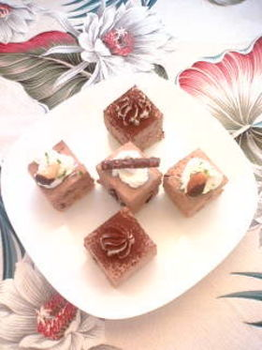

材料
◇生地◇
クリームチーズ ２００ｇ
チョコ ８０ｇ
生クリーム １/２パック
ラム酒 小匙２
ラムレーズン ３５ｇ
炒った胡桃 １５ｇ
◇ボトム◇
グラハムビスケット ５０ｇ
バターかマーガリン ２５ｇ
◇トッピング◇
ナッツ、ココア、チョコ、デザートホイップなどなど お好みで

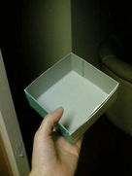
１、型作り
ティッシュの箱を半分に切って合わせると１２ｃｍ角になります。ホチキスで補強、クッキングシートを敷きます。

2
好みのビスケットを細かく砕く。バター、クリームチーズは常温に。ラムレーズン、胡桃は刻む。チョコも溶かしやすいように刻む。

3◇ボトム作り◇
材料をビニールに入れてモミモミ。１の型に敷き詰め（ポテトマッシャーを使うと簡単）使うまで冷蔵庫へ。

4◇生地作り◇
生クリームを八分立て位にホイップし、使うまで冷蔵庫に入れておく。

5
チョコを湯煎で溶かし、クリームチーズを加え良く混ぜる。ラム酒、レーズン、胡桃も混ぜ合わせる。

6
5に4をひとすくい加えて良く混ぜる。残りの4を加えたらサックリ混ぜて3の型に流す。表面を均して冷蔵庫で最低半日冷やす。

7
冷やし固まったら熱した包丁で好みにカット。今回は９等分しました。小さくても濃厚なので、さすがの息子も２個でギブでした。

8
チョコをトッピングしたり、デザートホイップを絞ってココアを振ったり、ナッツや巻きチョコをのせたりしました♪

コツ・ポイント
今回は製菓用のチョコを使用。ボトムのビスケットは好みの物で。 レーズンは一晩以上漬け込んだ物をオススメします。レーズンの代わりにチョコチップを入れても美味しそうですよ♪ チョコの甘さだけで砂糖は使いませんでした。お好みで調整下さい。

